直播观看操作手册
电脑端：
1.点击链接：https://txwo3.mk.xet.citv.cn/sl/pHLiF，出现如下界面，点击右上角登录。
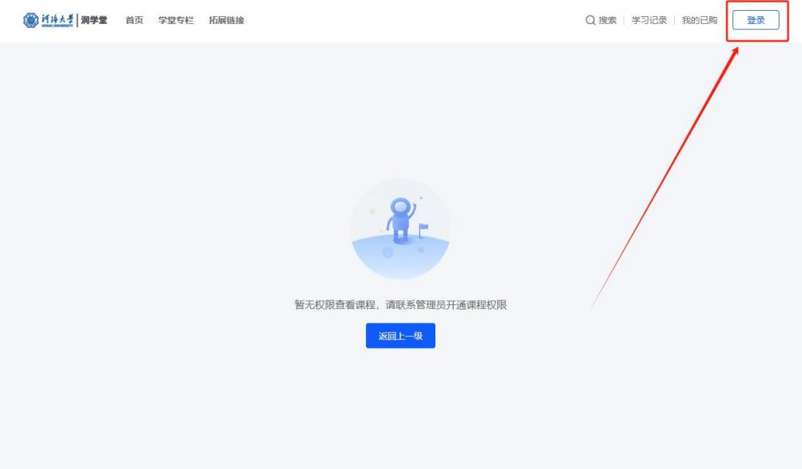
2.点击左上角，使用手机号登录，填写手机号和验证码，勾选服务协议，点击登录。
注意：登录手机号为考试院系统手机号。（如已在平台同时绑定
手机号和微信号，可使用微信扫码登录）
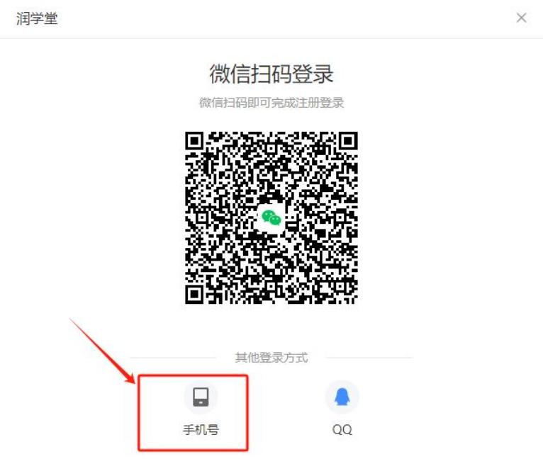

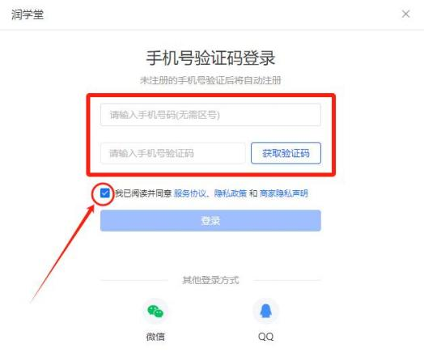
3.登录之后即可看到直播课程，请在对应直播时间段点击观看。


手机端：
1.点击链接：https://txwo3.mk.xet.citv.cn/sl/pHLiF，出现以下页面即可正常观看课程。如果未能正常观看，则操作第二个步骤。
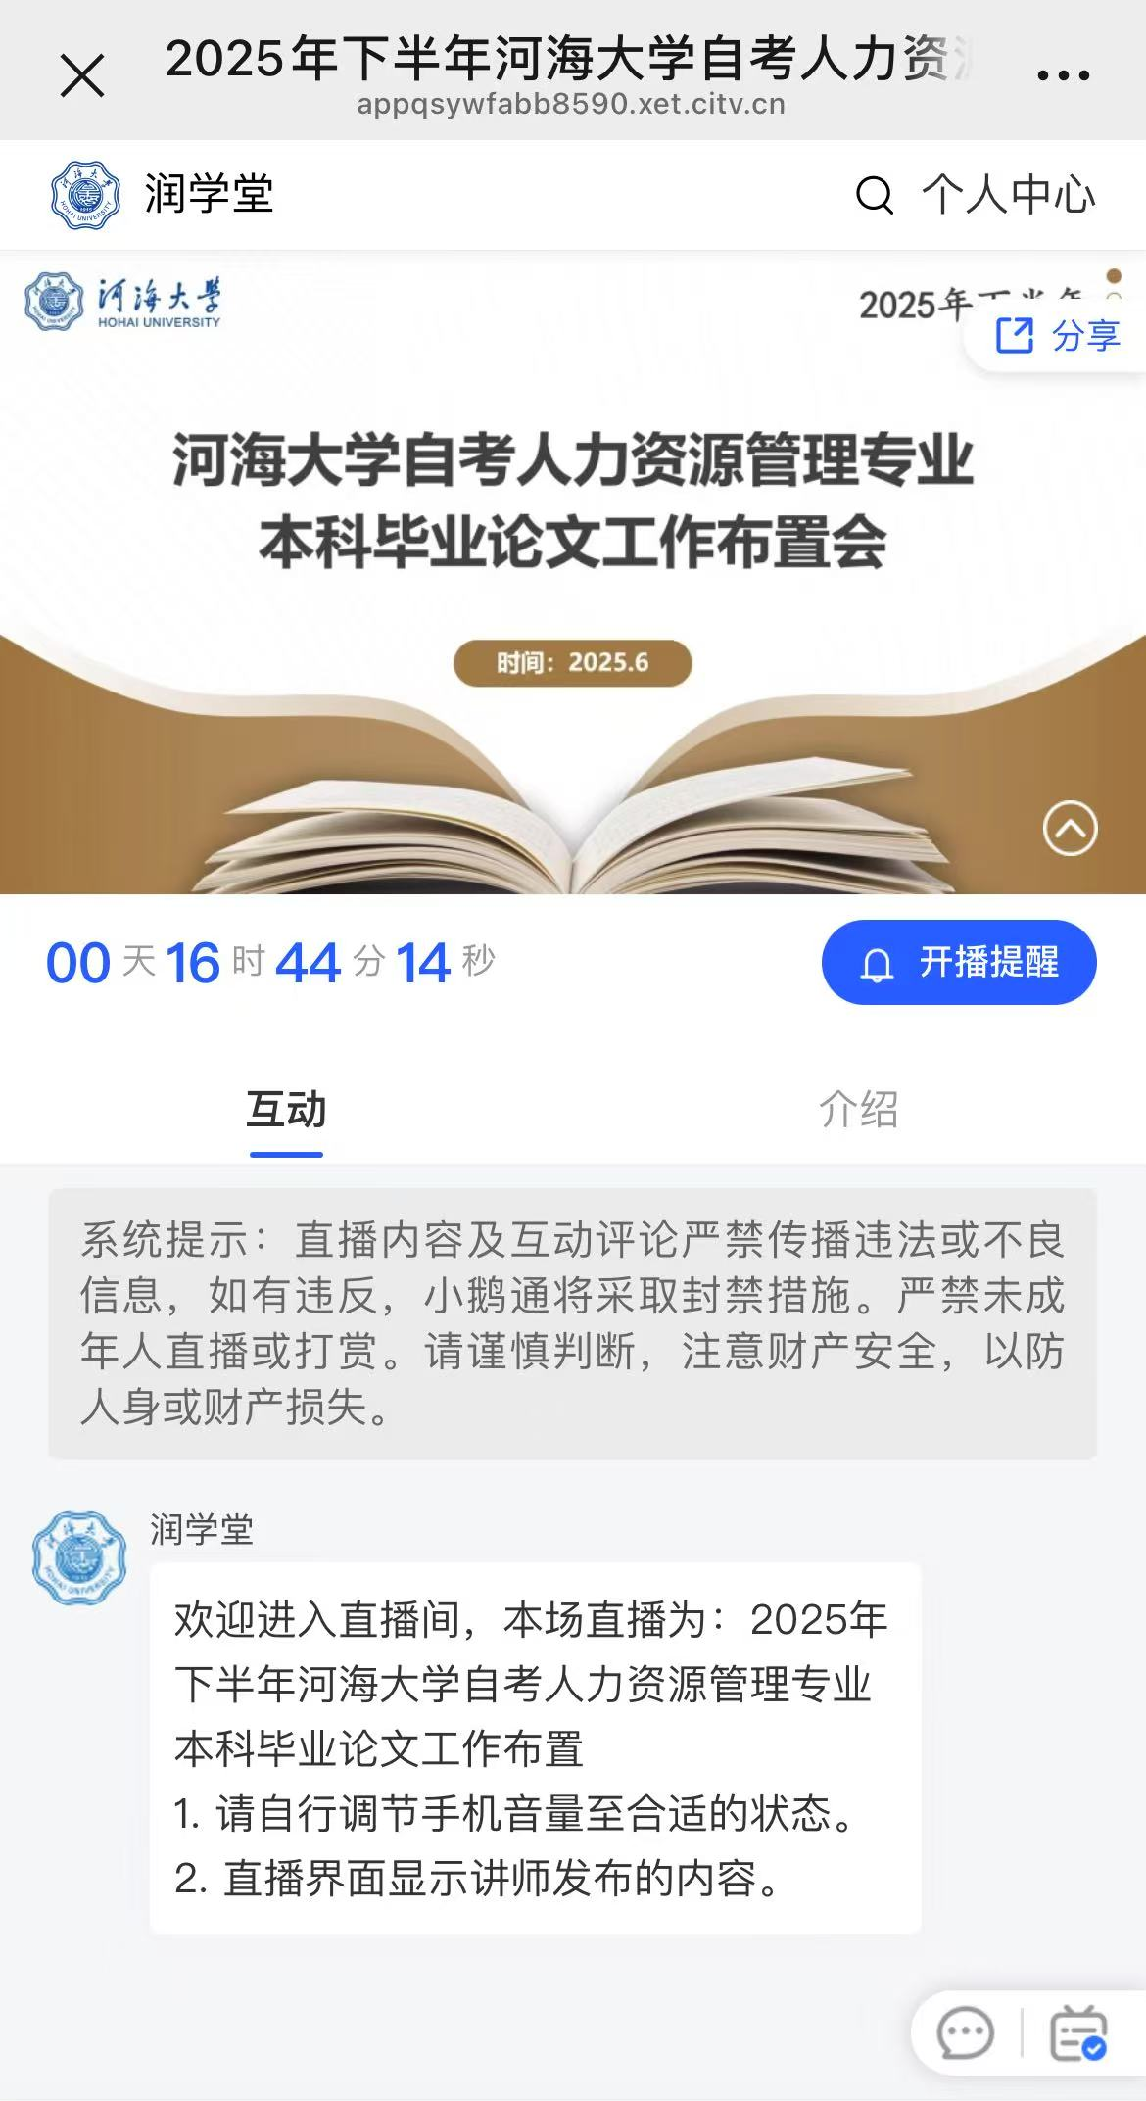
2.如果出现以下页面，则点击“个人中心 ”
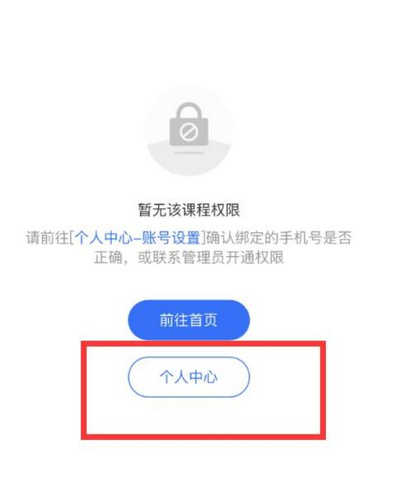
3.点击右下角“我的 ”

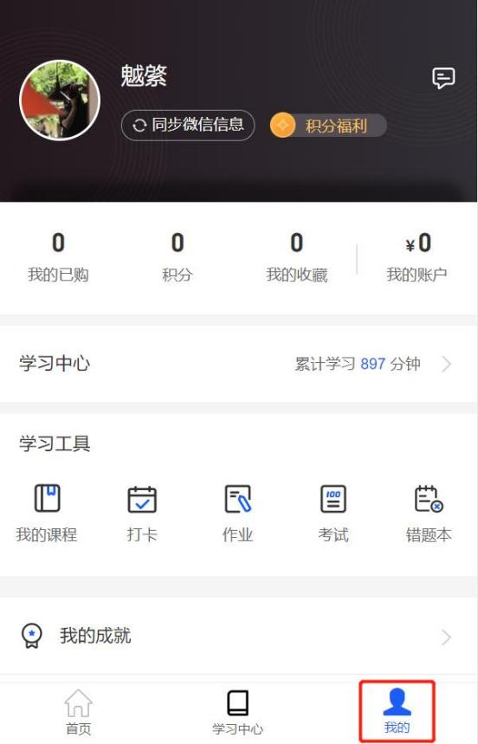

4. 这个页面往下滑动，有一个账号设置，从这里点进去，就可以设置手机号码了
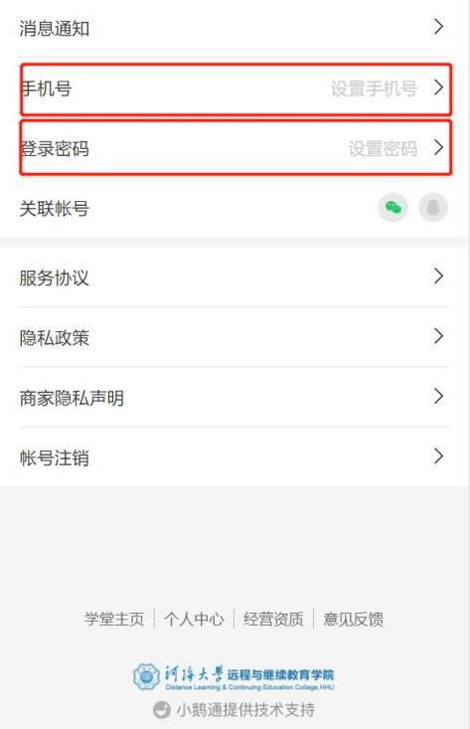
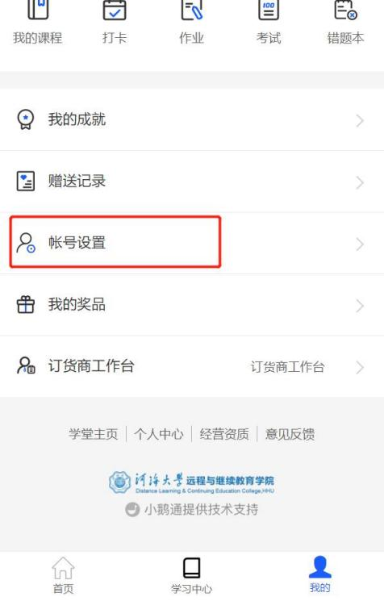

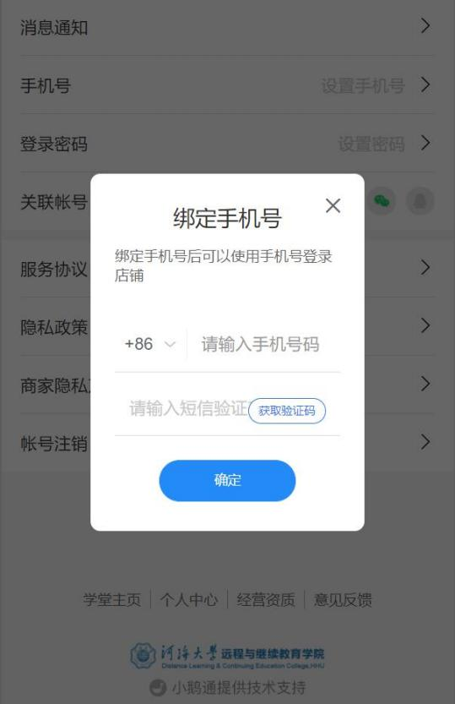

5.绑定手机号之后，再次点进去链接就可以看到课程了。
注意：登录手机号为报名预留手机号

